Archimède

Nationalité :
Grèce/Syracuse

Carte :
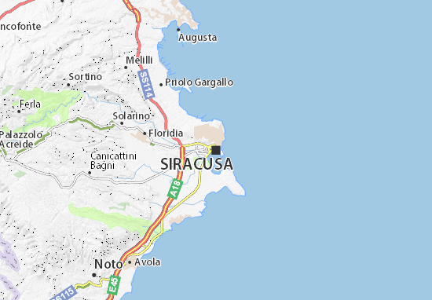
Découverte :

Période de temps :287 avant J-C

